SET FOTOGRÁFICO PARA UNA MAYOR ILUSTRACIÓN

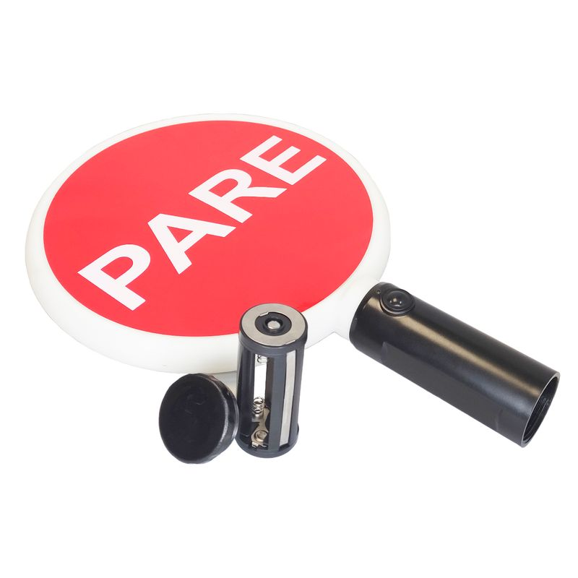
02.- PALETAS SEÑALIZACIÓN PARE Y SIGA CON LUZ LED.
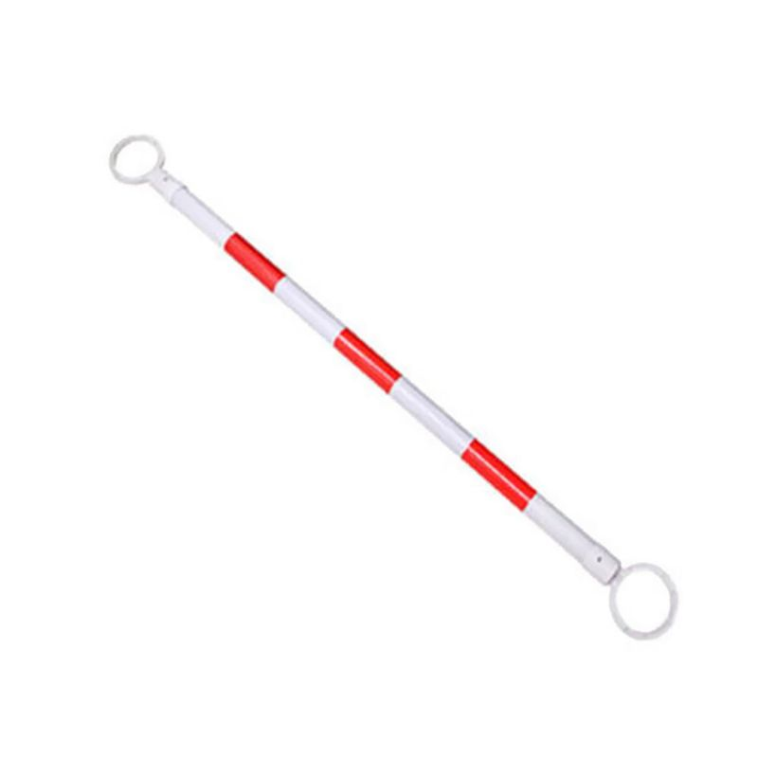
06.- BARRAS EXTENSIBLES PARA CONOS DE SEGURIDAD DE COLOR ROJO- BLANCO.

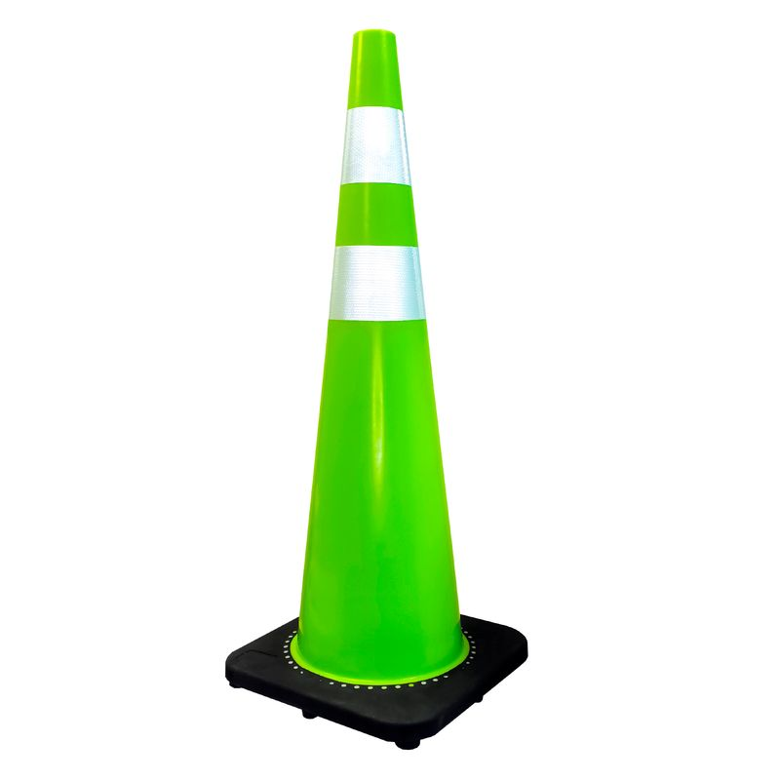
30.- CONOS REFLECTANTES MS, 28” PULGADAS, C/C B/ GOMA, COLOR VERDE.

